ADVERTISING CAMPAIGN (АКЦИИ)
FOR LITHUANIA (ДЛЯ ЛИТВЫ) 2018

ADVERTISING CAMPAIGN (АКЦИЯ) № 1 «СЕМЕЙНАЯ»:
Члены из одной семьи при записи в MINIBOSS BUSINESS SCHOOL получают семейную скидку – 5 % каждый.

ADVERTISING CAMPAIGN (АКЦИЯ) № 2 «ПОДАРКИ НА ВЫБОР»:
При записи в MINIBOSS BUSINESS SCHOOL с 25 по 25 июня, получи подарок на выбор:
- Учебный набор MINIBOSS (сумка, учебник, календарь, ручка, значок, блокнот IDEABOOK, сувенир);
- Кепка и футболка MINIBOSS;
- 50 евро на летний Бизнес-лагерь MINIBOSS!

ADVERTISING CAMPAIGN (АКЦИЯ) № 3 «КОМПЛЕКСНОЕ РАЗВИТИЕ»:
При записи в MINIBOSS BUSINESS SCHOOL с 1 по 30 июля – СУПЕР-БОНУСЫ ГОДА!
1 ШКОЛА + 1\2 ШКОЛА: При записи в MINIBOSS BUSINESS SCHOOL, вторая (Leonardo or RBS) в ПОДАРОК на 2й семестр!)
№ | Школа | Базовая цена | Скидка по акции | Итого к оплате, евро
1 | MINIBOSS BUSINESS SCHOOL | 250 евро/мес | - | 250 евро/мес
2 | LEONARDO CREATIVE SCHOOL | 150 евро/мес | 100% ⃰ | ПОДАРОК на 2й семестр!
3 | ROYAL BRITISH SCHOOL | 80 евро/мес | -
 | ИТОГО |  |  | 250 евро/мес за 2 школы во 2м семестре,  400 евро/мес за 2 школы во 1м семестре.
⃰ Льгота 100% на 2й семестр с января до конца академического года.

2 ШКОЛЫ + 1 ШКОЛА: При записи в две любые школы, третья (Leonardo or RBS) в ПОДАРОК!
№ | Школа | Базовая цена | Скидка по акции | Итого к оплате, евро
1 | MINIBOSS BUSINESS SCHOOL | 250 евро/мес | - | 250 евро/мес
2 | LEONARDO CREATIVE SCHOOL | 150 евро/мес | 100% ⃰ | ПОДАРОК!
3 | ROYAL BRITISH SCHOOL | 80 евро/мес | - | 80 евро/мес
 | ИТОГО |  |  | 330 евро/мес за 3 школы

ADVERTISING CAMPAIGN (АКЦИЯ) № 4 «ПРИВЕДИ ДРУГА!»:
Внимание! АКЦИЯ! ТОЛЬКО ДЛЯ УЧЕНИКОВ MINIBOSS с 1 по 20 сентября 2018 года - акция поощрения для своих «ПРИВЕДИ ДРУГА - ПОЛУЧИ ТЕЛЕФОН!»:
- приведи друга – получи новейший смартфон Samsung Galaxy J1 Ace или Doogee X5 Max на 2 SIM-карты со сканером отпечатков пальцев!
- приведи 2х друзей – получи крутую акустическую колонку Philips!
- приведи 3х друзей – получи гироборд Bike Х5 или Шлем Samsung Gear!
- приведи 4х друзей – получи электронную книгу Pocket BOOK!
- приведи 5 друзей – и получи новейший iPhone 7!!!
ВСЕ ПО-ВЗРОСЛОМУ!
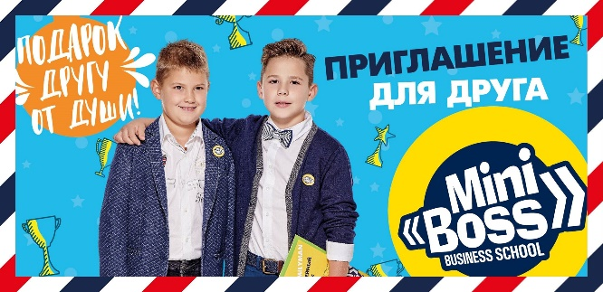
MINIBOSS и так всем нравится! Поэтому новые ученики и так бы к нам дошли, но мы хотим поощрить именно своих уже существующих учеников ценными подарками за то, что им нравится MINIBOSS и они с гордостью об этом говорят!
ТОРОПИТЕСЬ ПОЛУЧАТЬ ПОДАРКИ!

ИННОВАЦИОННЫЕ РАЗВИВАЮЩИЕ ШКОЛЫ
МЕЖДУНАРОДНАЯ ОБРАЗОВАТЕЛЬНАЯ СЕТЬ / EBBD, UK
для детей, подростков 6-14 лет и молодежи 15+

ШКОЛА | ОПИСАНИЕ | ПЕДАГОГИ | ЦЕНА
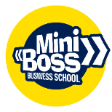 | Глобальная сеть бизнес-школ  MINIBOSS BUSINESS SCHOOL - Бренд № 1 в мире в бизнес-образовании для детей и подростков 6-14.  8 курсов теории + 12 типов практики!  ГАРАНТИРОВАННОЕ УСПЕШНОЕ БУДУЩЕЕ!  www.miniboss-school.com  www.facebook.com/MINIBOSSGLOBAL | Денисова И.В.  Бондаренко Е.Б.  Русанова Н.В.  Шпорт В.В.  Кустова В.А. | 250 евро/мес
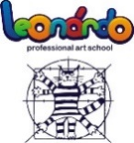 | LEONARDO CREATIVE SCHOOL – Школа гениев! Уникальный метод развития дивергентного /креативного мышления через визуальное творчество (живопись, 3Д-дизайн, арт-проекты)  СТАТЬ ГЕНИЕМ! Это в LEONARDO!  www.leonardo-school.com  www.facebook.com/School.LEONARDO | Котлярова-Прокопенко О.В.  Денисова Е.В. | 150 евро/мес
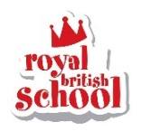 | Международная сеть ROYAL BRITISH SCHOOL – это изучение языка БЫСТРО и СИСТЕМНО.  Авторские методики быстрого обучения «ENGLISH DIVING», «ENGLISH и ЭЙДЕТИКА» покорили студентов во всем мире!  www.royal-british.net  www.facebook.com/RoyalBritishSchool | Дерменжи Т.М.  Кустова В.А.  Марчук И.П. | 100 евро/мес,  Льгота для учеников MINIBOSS – 80 евро/мес.
 | Школа ораторского мастерства MINI-АРИСТОТЕЛЬ и КИНОШКОЛА предлагают уникальную программу погружения в мир самовыражения с изучением: риторики, актерского мастерства, интервьюирования, создания своей речевой композиции, сторитейлинга, дебатирования с использованием методик К. Станиславского, М. Чехова, а также авторской Методики «Аристотель».  www.facebook.com/MEDIA.CINEMA.SCHOOL | Купцова Е. | 120 евро/мес

ADVERTISING CAMPAIGN (АКЦИЯ) № 5 «ПРОГРАММА ЛОЯЛЬНОСТИ»:
При записи в MINIBOSS BUSINESS SCHOOL с 1 августа по 1 октября!

ПРОГРАММА ЛОЯЛЬНОСТИ ДЛЯ КОМПЛЕКСНОГО РАЗВИТИЯ
ПРИ ЗАПИСИ с 1 августа по 1 октября 2018
№ | ШКОЛА | ЦЕНА, Евро/мес | СКИДКА при записи во 2ю и более школ
1 | MINIBOSS BUSINESS SCHOOL | 250 | -
2 | LEONARDO CREATIVE SCHOOL | 150 | -15%
3 | ROYAL BRITISH SCHOOL | 80 | -20%
4 |  |  | -30%
5 |  |  | -50% на все остальные школы
6 |  |  | -50% на все остальные школы
7 |  |  | -50% на все остальные школы
Рекомендовано очередность школ вписывать по принципу уменьшения цены (от наибольшей к наименьшей).

